变压器绕组变形测试仪
产品使用说明书

文件修改历史

版本号 | 文件名称 | 完成日期 | 修改描述
1101 | 使用说明书 | 2012.10 | 文件定稿
1102 | 使用说明书 | 2014.11 | 软件升级
1102 | 使用说明书 | 2016.02 | 软件升级
1103 | 使用说明书 | 2016.10 | 软件升级

尊敬的客户您好！欢迎使用本公司产品。为了安全，在使用仪器前，请仔细阅读本手册，尤其要遵守注意事项的提示，感谢您的配合与支持！

目 录
重要提示
一 系统简介
二 准备工作
三 试验接线
四 系统测试
五 设备维护
六 订购与服务

重 要 提 示

- 本说明书是变压器绕组变形综合测试仪的说明书，请认真阅读！
- 使用之前，操作人员必须认真阅读本说明书。
- 本设备仅能用于变压器绕组变形频响法和阻抗法的测试。
- 与本设备无关的其他设备不得与本设备共用电源供电端子。
- 为防止发生电击危险，系统电源需提供可靠接地。
- 本设备使用过程中，操作人员不得离开试验场地。
- 变压器铁芯必须与外壳可靠接地。测试仪外壳、测量阻抗外壳必须与变压器外壳可靠接地。
- 本设备的“接地”没有连接正确前，请不要开始测试。
- 试验前应将被试变压器线端充分放电。
- 使用前，请先检查测试仪的外观，检查电源开关位置是否在“关”的位置、各接线端子是否正常。
- 绕组变形测试应在解开变压器所有引线(包括架空线、封闭母线和电缆)的前提下进行，并使这些引线尽可能的远离变压器套管(周围接地体和金属悬浮物需离开变压器套20cm以上)，尤其是与封闭母线连接的变压器。
- 测试时必须正确记录分接开关的位置。频响法测试时，应尽可能将被试变压器的分接开关放置在第1分接，特别对有载调压变压器，以获取较全面的绕组信息。对于无载调压变压器，应保证每次测量在同一分接位置，便于比较。阻抗法测试时，分接开关位置在额定分接。
- 应保证测量阻抗的接线钳与套管线夹紧密接触。如果套管线夹上有导电膏或锈迹，必须使用砂布或干燥的棉布擦拭干净。
- 本设备使用过程中，不得打开与测量无关的其他软件。
- 本设备采用通用操作系统，有系统中毒和崩溃的可能。
- 一旦发生系统异常，一般可以通过重新启动软件排除。
- 本设备不具有防水功能，请勿在雨天露天使用。
- 本设备不用时放入包装箱，包装箱平时至于平放状态。
- 本设备报废后的处置需符合国家相关法律法规的要求或交本公司处置。
- 用户如在阅读本说明书后仍有疑惑，请直接与本公司售后服务部门联系。
- 设备为计算机控制设备，请按照文件保存部分的提示定期备份数据，由于计算机损坏造成的数据损失，本公司只负责测量功能的回复。

一 系统简介
变压器绕组变形综合测试仪具有频率响应法和低电压短路阻抗法两种测试方法，用两种不同的方法对电力变压器绕组进行测量，全面反映变压器的绕组特性，更加准确地分析、诊断绕组变形情况。频响法和阻抗法两种设备完美合成，频响法与阻抗法均为三相自动测试！节省了人力攀爬变压器次数，缩短了测试时间，大大提高了工作效率，目前国内外首创。
变压器绕组变形综合测试仪中频响法采用扫频法对变压器绕组特性进行测量，不对变压器吊罩、拆装的情况下，通过检测各绕组的幅频响应特性，对6kV及以上变压器，准确测量绕组的扭曲、鼓包或移位等变形情况。电力变压器在运行或者运输过程中不可避免地要遭受各种故障短路电流的冲击或者物理撞击，在短路电流产生的强大电动力作用下，变压器绕组可能失去稳定性，导致局部扭曲、鼓包或移位等永久变形现象，这样将严重影响变压器的安全运行。按国家电力行业标准DL/T911－2016采用频率响应分析法测量变压器的绕组变形，是通过检测变压器各个绕组的幅频响应特性，并对检测结果进行纵向或横向比较，根据幅频响应特性的变化程度，判断变压器绕组可能发生的变形情况。该仪器频响法采用三相自动测量方式，技术过到国内外先进水平。
变压器绕组变形综合测试仪中低电压阻抗法，专门用于测量电力变压器阻抗特性测试。国家电力公司颁发的[2000] 589 号文件《防止电力生产重大事故的二十五项重点要求》中15.2条规定：“110KV及以上电压等级变压器在出厂和投产前应做低电压短路阻抗测试或用频响法测试绕组变形以保留原始记录。”15.6 中规定：“变压器在遭受近区突发短路后，应做低电压短路阻抗测试或用频响法测试绕组变形，并与原始记录比较，判断变压器无故障后，方可投运。”低电压阻抗测试能准确反应变压器在绕组变形前后阻抗值的变化。该仪器阻抗法采用三相自动测量方式，将低压侧可靠短接，输入变压器参数后，仪器便可自动测试、自动计算各相阻抗及阻抗误差百分比。测试过程中显示电压电流波形，更加适合现场使用。
本系统由测量部分和分析软件部分组成，分析部分由笔记本电脑完成，测量部分通过USB电缆与笔记本电脑连接。
- 为方便用户阅读，所有与短路阻抗相关的部分统一编写到说明书每个章节后半部分，在查阅时请注意。
1.1主要技术特点
- 一种设备，两种测试变压器绕组变形方法：频响法与阻抗法。
- 频响法与阻抗法均为三相自动测试，缩短测试时间，国内外首创。
- 频响法测量速度快，对单个绕组测量时间1-2分钟以内。
- 频响法频率精度非常高，精度高于0.001% 。
- 频响法采用数字化频率合成，频率稳定性更高。
- 频响法采用5000V电压隔离、充分保护测试电脑安全。
- 频响法可同时加载9条曲线，各条曲线相关参数自动计算，自动诊断绕组的变形情况，给出诊断的参考结论。
- 短路阻抗法不用外接电源，采用市电AC220V低压电源，便可自动对变压器的AB、BC、CA高压绕组施加电压，同步采集数据，自动计算出阻抗误差百分比，测试结果非常直观。
- 短路阻抗法适用于任意大小容量的变压器的阻抗测试。
- 短路阻抗法测试过程中显示测试电流、测试电压的波形图谱，方便实时监测测试情况。
- 仪器具有测量电感的功能。
- 采用windows平台，兼容Window 2000/Window XP/Windows7/ windows8。
- 采用数据库保存测试数据，对测试数据的管理简洁方便。
- 软件管理功能强大，充分考虑现场使用的需要，测量数据自动存盘、自动导出生成Word版测试报告（需安装相应的Office软件）或JPG图片报告，方便用户出测试报告。
- 软件智能化程度高，在输入、输出信号连接好之后，只需要按一个键就可以完成所有的测量工作。
- 软件界面简洁直观，分析、存储、报告导出、打印等菜单，只有完成当前一步方自动弹出下一步所需菜单，更加方便。
1.2主要技术参数
- 测量方式：频响法、阻抗法均为三相自动测试。
- 输出电压：Vpp-25V，测试中自动调整
- 输出阻抗：50Ω
- 输入阻抗：1MΩ （响应通道内置50Ω匹配电阻）
- 扫频范围：10Hz-2MHz
- 频率精度： 0.001%
- 扫频方式：线性或对数，扫频间隔和点数可任意设置
- 曲线显示：幅频曲线
- 测量动态范围宽：－120dB～20dB
- 供电电压：AC220V
- 阻抗法测量电压：0～220V
- 阻抗法测量电流：0～10A
- 阻抗法频率：50Hz/60Hz
- 二合一主机重量： 7.8kg
- 二合一主机体积:272mm*258mm*180mm

二 准备工作
注：使用说明书中涉及计算机及Windows操作系统的基本操作不在本使用说明书中，请参考相关的计算机书籍。
注：使用说明书中关于Windows操作系统的基本操作以Windows7操作系统为基础，其他Windows系统的操作与Windows 7操作的差别不在本使用说明书之内，请参考相关的计算机书籍。
三 试验接线

3.1面板介绍
变压器绕组变形综合测试仪的面板如图1所示。
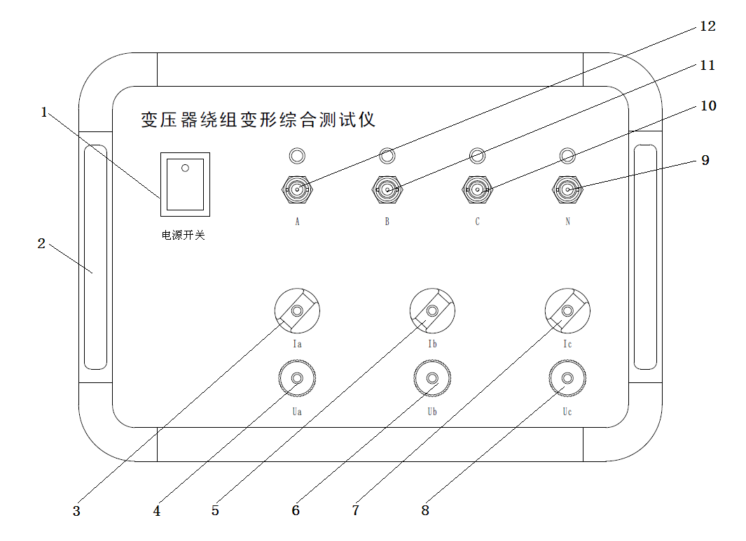
图1 变压器绕组变形综合测试仪面板图
前面板：1、电源开关 2、把手
3、A相电流接线柱 4、A相电压接线柱
5、B相电流接线柱 6、B相电压接线柱
7、C相电流接线柱 8、C相电压接线柱
9、N相BNC接头 10、C相BNC接头
11、B相BNC接头 12、A相BNC接头

3.2绕组的接线方式(频响法)
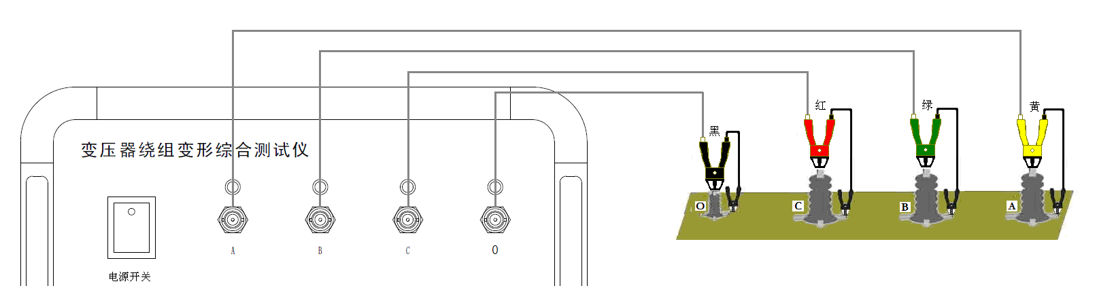
图2 频响法测试接线图
- 没有平衡绕组的变压器
进行变压器绕组变形测试时的外部接线示意图如图2所示。仪器的 A接变压器的A套管，B接变压器的B套管，C接变压器的C套管，N接变压器的O套管，没有0套管的变压器可以不接。变压器绕组变形测试仪的接地端子与被试变压器的外壳和铁芯一起接地。
- 有平衡绕组的变压器
对于有平衡绕组的变压器，测试时必须解开接地。如图3所示。

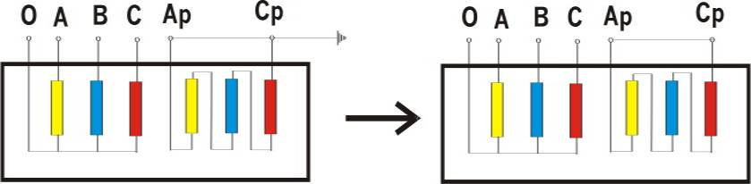
图3 平衡绕组接线
3.3绕组的接线方式(短路阻抗法)
先将低压侧可靠短接（建议用截面不少于10平方毫米裸铜线短接），高压侧如下图所示。若为高、中、低三绕组，需做高-低，高-中，中-低。在中-低时，将中压视为高压侧，接法相同。高-中时，将中压视为低压侧，可靠短接。
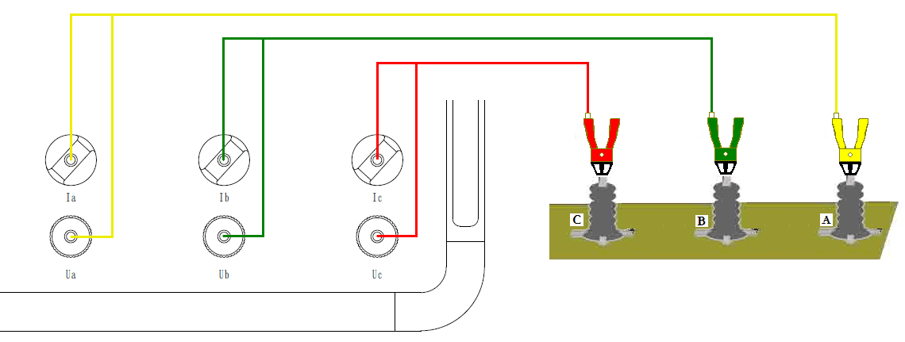

图4 阻抗法接线

四 系统测试

4.1启动“绕组变形测试系统”程序
- 双击桌面上的“变压器绕组变形测试仪” 图标，启动“变压器绕组变形测试系统”程序。
- 启动过程完成后，进入标题为“变压器绕组变形测试仪”的主程序界面。（双击屏幕左上角的小图标，便可切换至桌面。测试过程中请不要点击。）
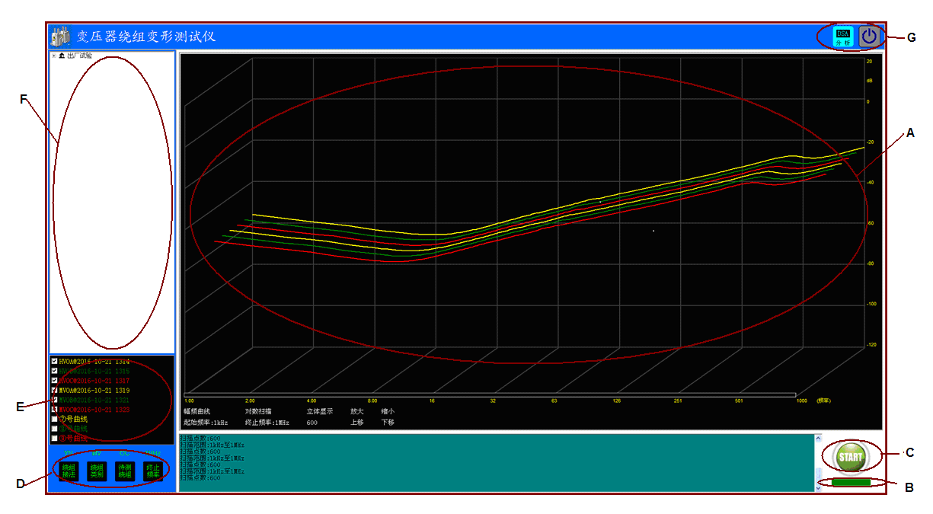
软件主界面分为7个组成部分：
（A）测试曲线显示区
该区域显示测试曲线，横坐标为频率，纵坐标为dB值（幅频测试）或角度值（相频测试）。下方标签包括:
曲线类型标签:用于标识当前所显示的内容是“幅频曲线”还是“相频曲
线”。 点击该标签，可以在两种类型间进行切换（需硬件支持）。
扫描模式标签：用于显示当前扫描模式是线性扫描还是对数扫描，点击该标签，可以在两种模式间切换。
起始频率标签：用于显示当前的扫描起始频率，点击该标签，可在不同的起始频率间切换。
终止频率标签：用于显示当前的扫描终止频率。
扫描点数标签：用于显示当前扫描的总点数，点击该标签，可以在不同的点数间切换。
（B）状态显示区
状态显示区显示当前设备的工作状态。
（C）操作区
操作区有开始和终止两个按钮，该按钮在测试中会根据使用状态轮流显示，停止状态时显示“start开始”，开始状态时显示“stop停止”。
在按钮下方有当前状态显示标签，用于显示设备当前的状态：
“脱机状态”：计算机工作与脱机状态，只能进行数据读取和打印等功能。
“设备连接”：计算机与设备已经连接，可以进行测试。
“设备断开”：计算机与设备断开，无法进行测试，一般需重新连接并重启软件。
（D）测试参数设置区
D区显示参数设置窗口，该窗口用于设置测试参数，分别可以设置绕组接法、待测绕组类别与编号、扫描终止频率等参数。
（E）曲线描述区
E区显示当前曲线的描述信息，所有标签的颜色代表了与之颜色对应的曲线的描述信息。
（F）数据选择区
右上角（F）为数据选择区，测试数据采用分级管理，第一级为变电站名
称，第二级为变压器名称，第三级为变压器的绕组类别和编号，最后一层为已经存在数据，数据名称采用“数据类型@测试时间”的方式显示。该部分显示的数据与（A）区所对应的标签内容相配合，当显示为“幅频曲线”时，数据选择区显示幅频曲线的测试结果，当显示为“相频曲线”时，数据选择区显示相频曲线的测试结果。
当显示为“幅频曲线”或“相频曲线”时，点击相应的数据，则测试结果显示在A区中。
（G）功能按钮区
功能按钮区（G）按钮会根据使用功能自动切换，动态显示。
“DSA分析”：用于进行相关性分析。
“SCI 测试”：打开短路阻抗测。
退出系统。

4.2频响法测试
- 环境与接线确认
- 系统接线完全按照3.2绕组的接线方式的要求进行。
- 变压器分接位置调至阻抗最大档(第一分接)。
- 周围环境无强电磁和造影干扰。
- 登录软件
双击桌面上的“变压器绕组变形测试仪”按钮，系统闪过欢迎界面后，系统进入测试界面，此时，如果设备未连接，系统会提示如下对话框：
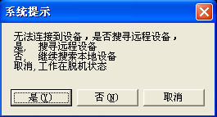
当出现以上对话框时，一般是由于设备未连接所致，此时应先检查设备是否已经连接到计算机的USB接口上，检查设备电源是否已经打开。
- 录入信息
如果设备已经连接，则可以进入变压器信息录入界面（如下图），在对应的文本框中输入或选择相应的信息，点击保存按钮，系统进入测试界面。
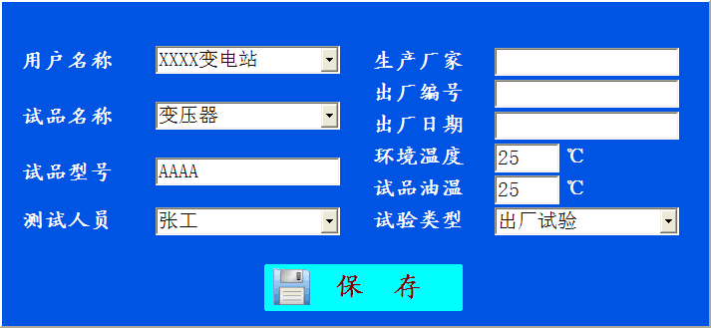
信息录入时请参照变压器铭牌认真输入，所有的信息将自动与测试结果保存到一起，如果输入错误，可能会对报告内容造成影响。
- 扫描模式确认与修改
1、选择扫描模式
点击“终止频率”选择测试的终止频率，系统按照已经设定的扫描参数，自动将参数设置为设定的参数，参数主要包括起始频率、扫描模式、扫描点数，如需进行调整，可以在A区相应的参数标签上进行点击，则自动进行切换（当鼠标指针移动到可以变化的标签上时，标签自动变为绿色）。
2、更改默认信息
如希望重新调整默认设置信息，用鼠标右键点击“终止频率”按钮，弹出功能菜单，选择“模式设置”，弹出信息设置窗口（如下图），可以对默认扫描信息进行调整，调整完毕后，重新启动软件，按照调整后的默认信息进行测试。
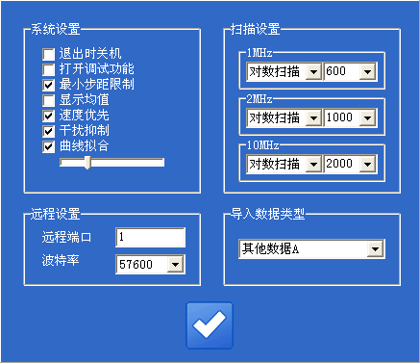
左侧的选择框可以多系统进行设置，再次启动时自动回复默认设置。
最小步距限制 用于对数扫描时进行步距限制，以节约扫描时间。
显示均值 用于设备验证时显示测试过程的平均值，一般不用打开。
速度优先 模式在测试过程中会自动屏蔽后台处理程序，以提高测试速度，一般选择打开。
干扰抑制 当外部干扰比较大时，有一定的干扰抑制功能。
曲线拟合 功能可以对测试结果进行拟合，使测试曲线更平滑，一般需打开，通过调整右侧的拖动条可以调节拟合的深度，越靠右曲线越平滑。
3、更改扫描参数
扫描参数的更改用于试验需要比较复杂的参数组合时，系统不带记忆功能，软件退出后自动恢复。
在开始扫描前，点击曲线显示区域(A)中的参数标签，可以对除终止频率以外的信息进行更改，更改采用循环调整方式进行。
扫描参数更改适用于单次对测量结果有要求或进行研究时，一般不需要进行调整。
- 测试
设置好基本的测试信息后，即可进行频响法的数据测量，点击“START开始” 按钮，系统自动完成频率扫描。在测试过程中，按钮变成“STOP停止”按钮，点击该按钮，则停止当前扫描，在测试过程中，在信号曲线显示区“单击”鼠标，则测试过程暂停，再次点击继续进行。
测试完成一项后，改变接线方式，同时改变软件上的设置信息，再次点击按钮，进行下一相的测量，重复以上的操作，直至完成所有的测量项目。
在试验过程中，鼠标在测试曲线显示区（A）双击，可以打开测试波形显示区，该区域包括波形显示以及输入电压峰峰值（红色）、响应电压峰峰值（黄色）以及放大倍率和横轴时间信息，该信息主要用于信号研究。
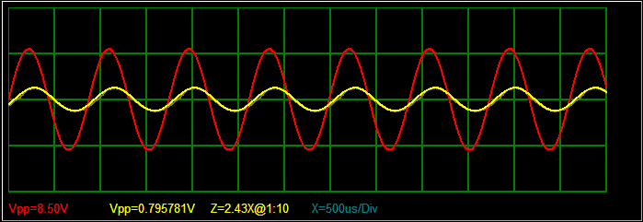

（测试中）
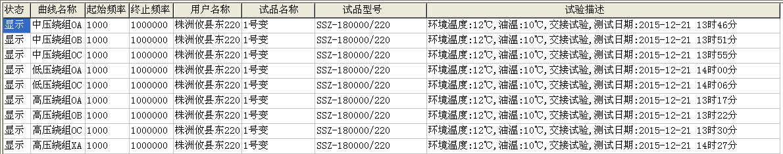
（系统空闲）

4.3相关性分析
在E区中的曲线自动分为三组，1-3为一组，4-6为一组，7-9为一组，每组曲线在组内进行相关性分析。点击“分析”，系统会在左侧弹出报告显示窗口，该窗口显示目前的测试报告内容，操作者可再次对信息进行确认和录入，点击报告显示窗上的“导出”，弹出保存对话框，可以对文件名、文件类型和保存路径进行设置。默认结果保存在D盘的“变压器绕组变形测试报告”中，文件名以“打印报告”+“打印时间”的形式存储。
点击“分析”，系统会在左侧弹出报告显示窗口，该窗口显示目前的测试报告内容，操作者可再次对信息进行确认和录入，点击报告显示窗上的“导出”，弹出保存对话框，可以对文件名、文件类型和保存路径进行设置。默认结果保存在D盘的“变压器绕组变形测试报告”中，文件名以“打印报告”+“打印时间”的形式存储。
在E区中选中的曲线自动分组，每组曲线在组内进行相关性分析。分析分为横向比较，纵向比较和两两比较，横向比较为绕组间的比较，1-2-3为一组，4-5-6为一组，7-8-9为一组。纵向比较为同绕组之间的比较，1-4-7为一组，2-5-8为一组，3-6-9为一组。两两比较为绕组成对比较，1-2，3-4，5-6，7-8分别为一组。
窗口下部为报告输出的内容选择。
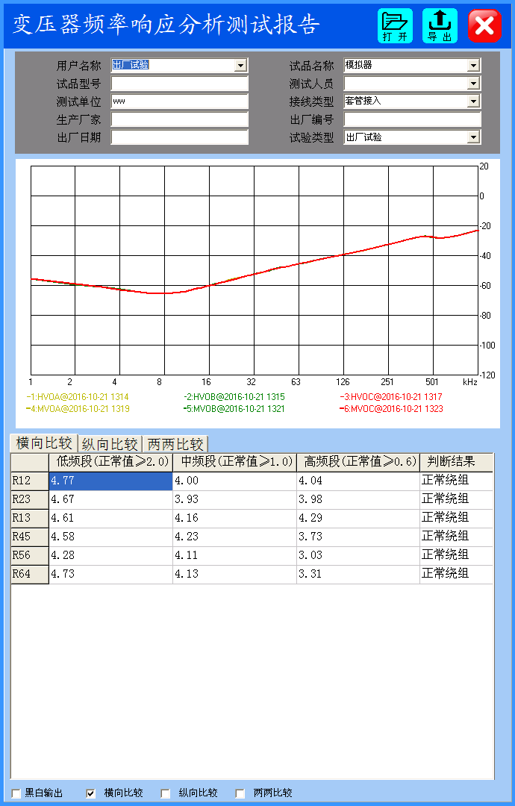

4.4数据回显
本系统可以对已经存盘的数据进行回显，在F区依次选择电站名称、变压器名称、试验类别与时间、绕组类型与时间，即可将已经完成的测试结果调出。默认显示在第一条曲线的位置，随选择结果的递增，数据依次向下显示。当曲线数量到达最大时（9条曲线）时，不再递增，此时，可以选择需要替换的曲线，继续进行递增替换。如发现某条曲线不需要进行分析时，可以在曲线描述信息（E）上点击鼠标右键，点击“清空曲线”，则该条曲线自动从分析列表中剔除。
E区中的曲线共分为三组，1-3为一组，4-6为一组，7-9为一组，每组曲线在组内进行相关性分析。因此，需要保证用于分析的曲线在同一组别内，否则无法得到正确的分析结果。
选择好曲线后，点击“分析”，系统会在左侧弹出报告显示窗口，其余与4.3描述操作一致。

4.5报告保存位置
报告保存到D盘文件夹下，文件夹层级为D:\ 变压器绕组变形测试报告\测试报告+打印时间.doc或测试报告+打印时间.jpg。
报告可能是WORD文档或者JPG图片，依据在保存时的选项而定。
4.6短路阻抗测试
点击按钮，打开短路阻抗测试界面。短路阻抗界面包括三个组成部分，最上面是信息录入栏，可以对电站信息和试验信息进行录入，中间是测试曲线显示窗，可以显示测试过程中的电压和电流曲线，最下面是测试结果显示窗，显示测试过程信息和测试结果。

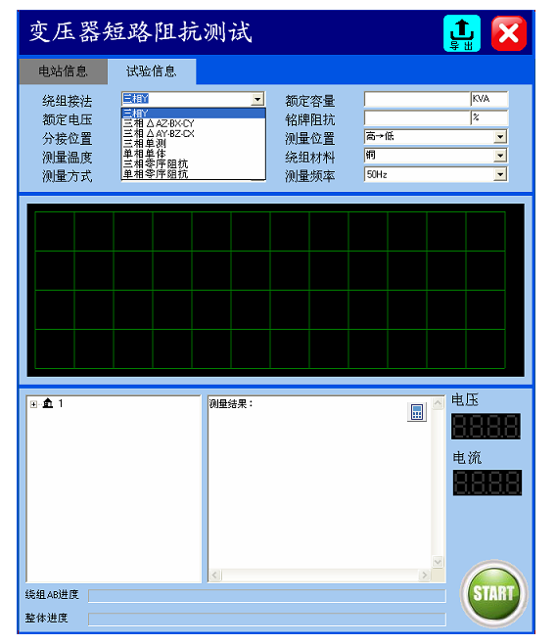

短路阻抗法测试接线及项目选项方法见下表：
变压器类别 | 测试项目 | 变压器绕组接法 | 绕组接法选项 | 接线图
三相变压器 | 短路阻抗 | Y-d/y | 三相Y | （1）
三相变压器 | 短路阻抗 | Y-yn | 三相Y | （2）
三相变压器 | 短路阻抗 | D（AZ-BX-CY）-d/y | 三相△AZ-BX-CY | （3）
三相变压器 | 短路阻抗 | D（AZ-BX-CY）-yn | 三相△AZ-BX-CY | （4）
三相变压器 | 短路阻抗 | D（AY-BZ-CX）-d/y | 三相△AY-BZ-CX | （3）
三相变压器 | 短路阻抗 | D（AY-BZ-CX）-yn | 三相△AY-BZ-CX | （4）
三相变压器 | 短路阻抗 | 三相分体 | 三相单测 | （6）
三相变压器 | 短路阻抗 | Y-d/y | 三相单测 | （11）
三相变压器 | 短路阻抗 | Y-yn | 三相单测 | （12）
单相变压器 | 短路阻抗 | -------- | 单项单体 | （5）
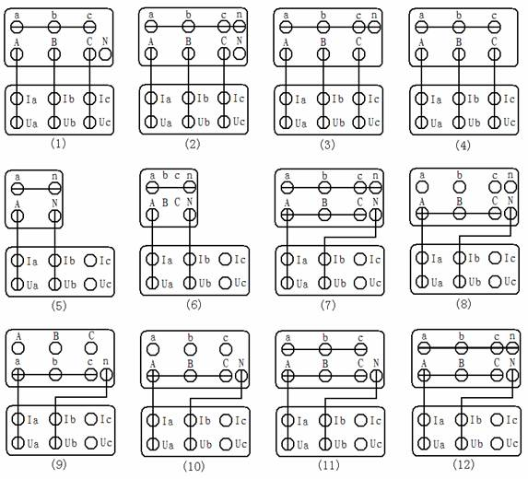

连接好短路阻抗测试线后，点击按钮，开始进行短路阻抗测试，测试完成后，测试结果显示到结果显示窗中，点击按钮。可以生成测试报告。

五 设备维护

本节提供基本的维护资料，请不要尝试去拆装、更改和维修变压器绕组变形测试仪。

5.1基本维护
定期用干净的布擦拭测试仪及其附件的表面。
测试仪应放置在干净、湿度较低的位置，并防止脏污，包装箱平时至于平放状，防止灰尘进入测试仪内部。

5.2高级维护
由本公司的专业技术人员负责进行。

六 订购与服务

6.1仪器主机自出厂之日起三年内、其他附件一年内，属产品质量问题免费保修；其他原因造成的损坏，公司仅收取维修成本费；选配件电脑按电脑厂家维修条约执行。
6.2公司对产品提供终身维修和技术服务。
6.3如发现仪器有异常情况，请及时与公司联系，以便为您提供最便捷的处理方案。请勿自行拆卸。

